Министерство науки и высшего образования Российской Федерации
Федеральное государственное бюджетное образовательное учреждение высшего образования
«Российский государственный университет им. А. Н. Косыгина
(Технологии. Дизайн. Искусство)»
Институт информационных технологий и цифровой трансформации
Кафедра информационных технологий
ОТЧЁТ
по лабораторной работе № 1
«Использование основных графических нотаций моделирования для описания информационного/программного продукта»
по дисциплине «Основы автоматизированного проектирования»
Программный продукт: «TransLark — интеллектуальный сервис для перевода и изучения иностранных языков»
Выполнил: студент группы ИТС-123
_______________ (подпись)
Проверил: преподаватель
_______________ (подпись)
Москва 2026

1 Цель и задание
Цель работы — с помощью графических нотаций IDEF0, BPMN и UML описать программный продукт, разрабатываемый в качестве выпускной квалификационной работы: интеллектуальный сервис для перевода и изучения иностранных языков «TransLark».
В соответствии с заданием использованы нотации: IDEF0 (контекстная диаграмма и диаграмма декомпозиции), BPMN с дорожками, UML-диаграммы вариантов использования, компонентов, классов и развёртывания. Описание построено по семи пунктам задания (разделы 2–8).

2 Название, тип и назначение продукта
Название: TransLark (translark.ru, translark.com).
Тип: веб-сервис с серверным рендерингом (SSR) и мобильным приложением для iOS; клиент-серверная информационная система с интеллектуальными подсистемами на основе больших языковых моделей (LLM) и локальных нейросетевых моделей.
Назначение: перевод текста, речи и изображений между 247 языками с пояснением идиом и культурных реалий, а также запоминание новой лексики: переведённое слово превращается в учебную карточку, повторения которой планируются методом интервальных повторений (алгоритм FSRS).
Функциональная модель верхнего уровня (контекстная диаграмма A-0) показана на рисунке 2.1. Входами функции являются исходный текст, речь, изображение и оценка ответа пользователя на карточку; выходами — перевод с пояснениями, озвучка, учебные карточки и график повторений. Управление задают реестр языков и моделей, правила интервального повторения и политики доступа; механизмами выступают пользователь, языковые модели, локальные нейросети и серверная инфраструктура.
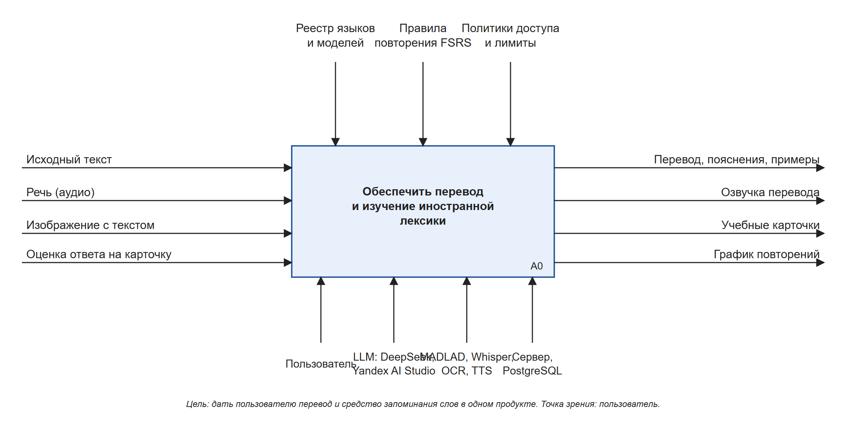
Рисунок 2.1 – Контекстная диаграмма IDEF0 (A-0)

3 Основные функциональные возможности
Декомпозиция функции A0 на шесть подфункций приведена на рисунке 3.1: приём ввода и распознавание (A1), определение языка и маршрута перевода (A2), выполнение перевода (A3), обогащение перевода пояснениями, примерами и озвучкой (A4), формирование учебной карточки (A5), планирование и проведение повторений (A6).
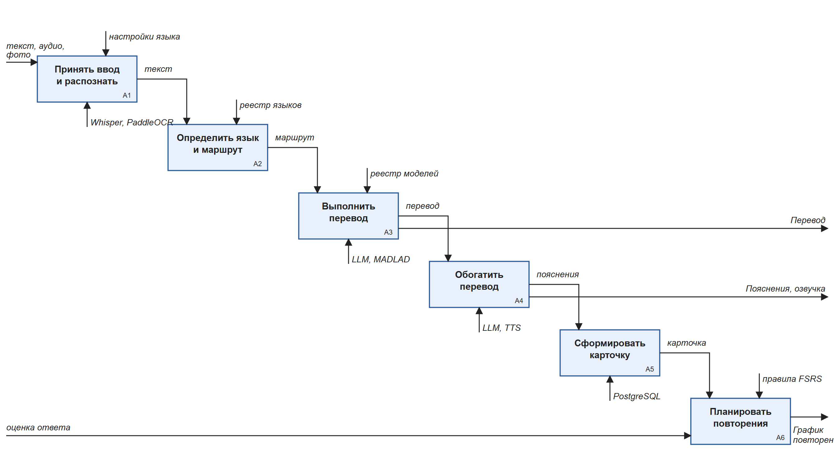
Рисунок 3.1 – Диаграмма декомпозиции IDEF0 (A0)
Перечень функций продукта:
– перевод текста с автоопределением языка и выбором тона (нейтральный, формальный, разговорный);
– перевод через язык-посредник, если прямую пару модель переводит хуже (маршрутизация по графу качества);
– пояснения к идиомам, каламбурам и культурным реалиям, примеры употребления, подсветка соответствий между исходным текстом и переводом;
– проверка орфографии и грамматики исходного текста, подсказка следующего слова, транслитерация;
– голосовой ввод (распознавание речи), перевод текста на фотографии (OCR), озвучка перевода (синтез речи);
– история переводов, избранное, разговорник и карточки слов;
– модуль обучения: колоды карточек, сессии повторения с оценкой «снова / трудно / хорошо / легко», планирование по FSRS, импорт колод Anki (.apkg), готовая колода Oxford 3000 (B2).
Бизнес-процесс «перевод и сохранение слова» с распределением действий по участникам показан на рисунке 3.2 в нотации BPMN.
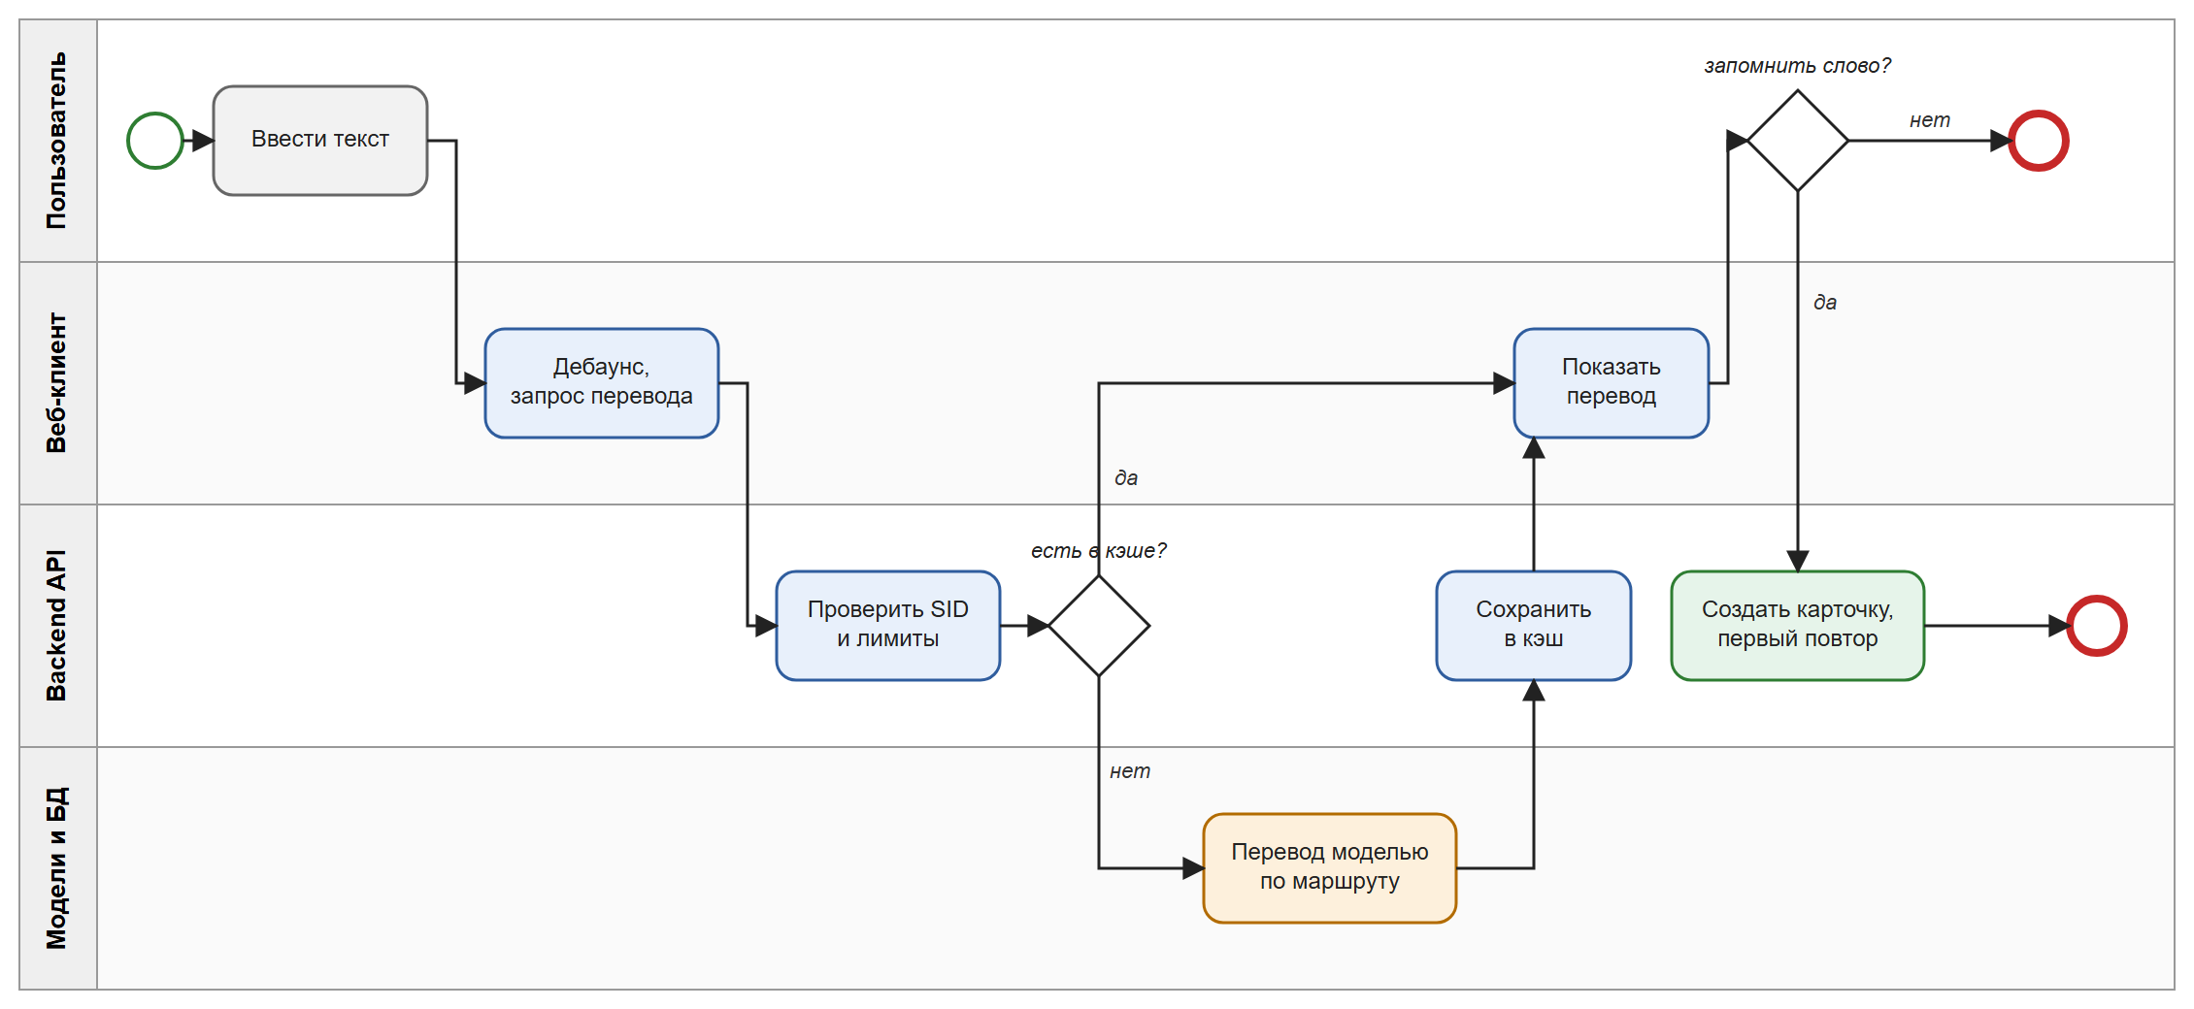
Рисунок 3.2 – Процесс перевода и сохранения слова (BPMN с дорожками)

4 Целевые группы пользователей
Таблица 4.1 – Целевые группы пользователей
Группа | Задачи | Используемые функции
Гость (без регистрации) | быстро перевести текст, фразу, надпись на фото | перевод, автоопределение языка, озвучка, OCR, ASR
Учащийся | понять и запомнить новую лексику | пояснения, примеры, карточки, повторения FSRS, импорт колод
Путешественник | общаться и читать вывески в другой стране | разговорник, фото-перевод, голосовой ввод, мобильное приложение
Администратор сервиса | поддерживать работоспособность и качество | реестр языков и моделей, мониторинг, лимиты

Связь пользователей с функциями показана на диаграмме вариантов использования (рисунок 4.1). Учащийся наследует все возможности гостя и дополнительно работает с карточками. Внешний актор «LLM-провайдер» участвует в определении языка и формировании пояснений.
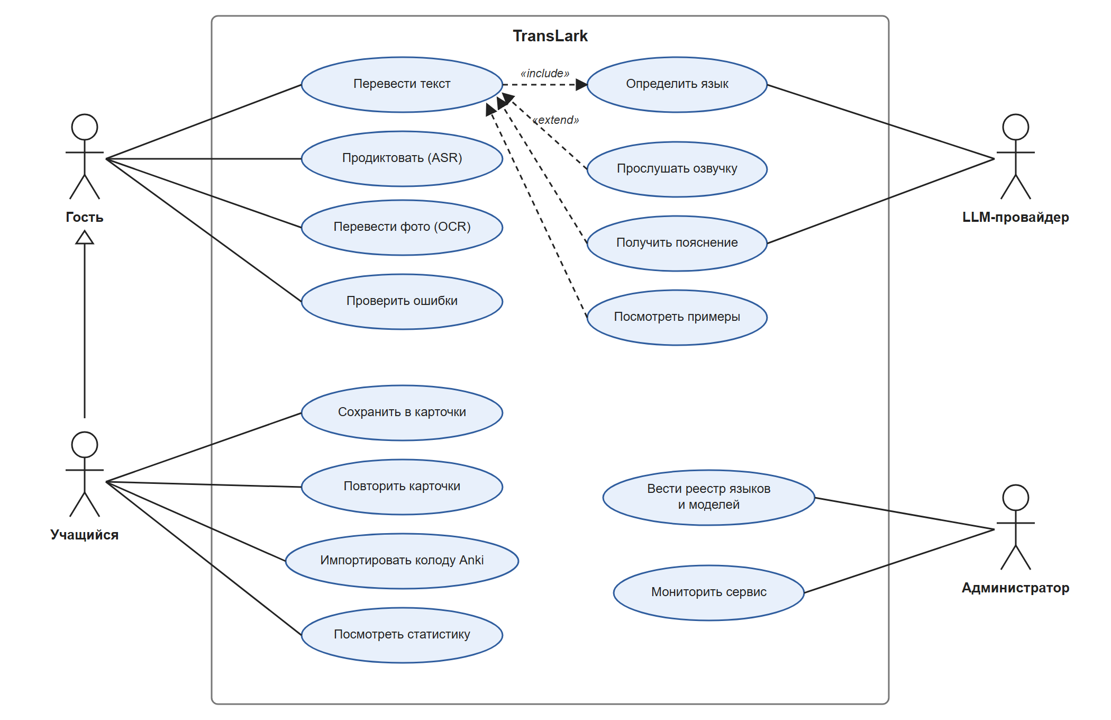
Рисунок 4.1 – Диаграмма вариантов использования (UML Use Case)

5 Интерфейс и способы взаимодействия
Пользователь взаимодействует с продуктом тремя способами:
– веб-интерфейс — две панели «исходный текст / перевод», переключатель языков, меню вида (пояснения, транслитерация, выравнивание), разделы «Фразы», «Сохранённое», «Фото»; интерфейс локализован на 22 языка, адаптирован для мобильных экранов;
– мобильное приложение iOS — вкладки «Перевод», «История», «Обучение», «Настройки»; в «Обучении» — колоды, карточки и сессия повторения с четырьмя кнопками оценки;
– расширение браузера — перевод выделенного текста на любой веб-странице.
Все клиенты обращаются к единому программному интерфейсу REST (префикс /api, формат JSON). Доступ защищён подписанным токеном сеанса (SID), ограничением частоты запросов и невидимой капчей.

6 Составные части продукта
Компонентная структура продукта приведена на рисунке 6.1. Клиентские приложения обращаются к SSR-серверу (рендеринг страниц, выдача токенов) и к серверу API, разделённому на модули: перевод, маршрутизация, определение языка, обогащение, речь и OCR, обучение, доступ, кэш. Модели и хранилища вынесены в отдельные компоненты.
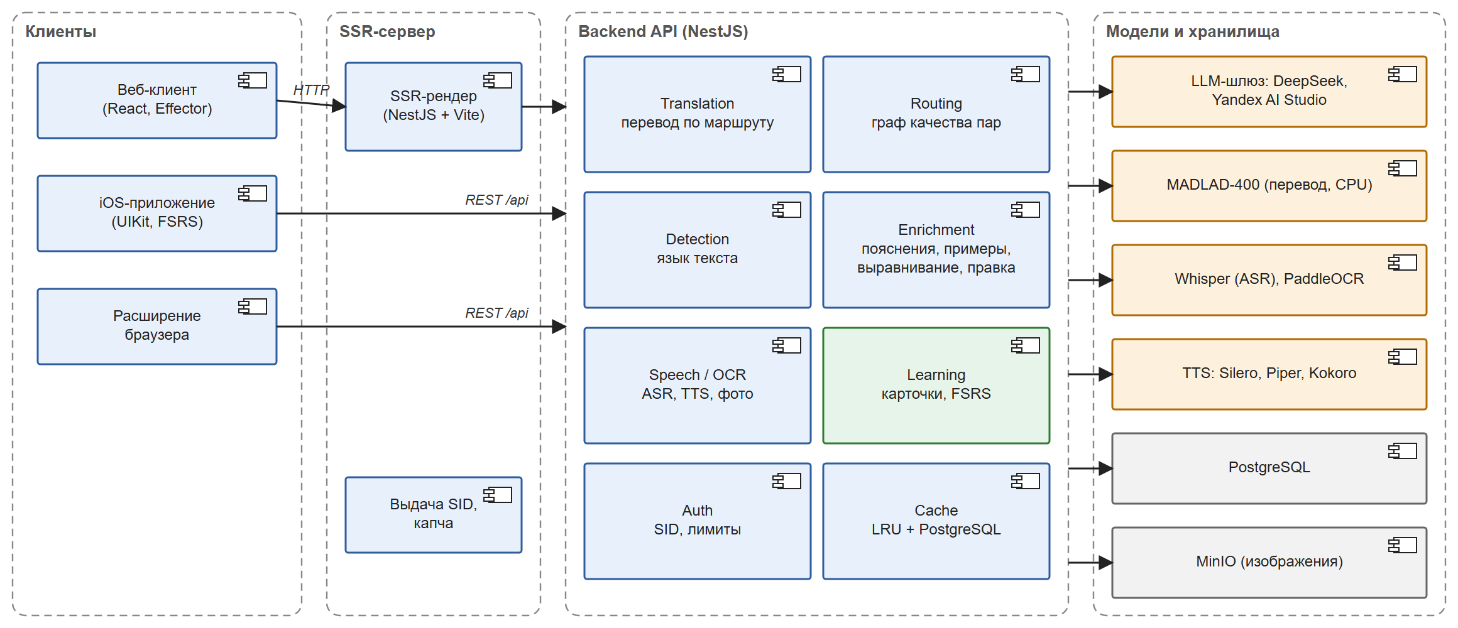
Рисунок 6.1 – Диаграмма компонентов (UML Component)
Физическое размещение компонентов показано на диаграмме развёртывания (рисунок 6.2): каждый компонент работает в отдельном Docker-контейнере на сервере приложений, TLS терминируется на пограничном сервере, наружу открыт только один порт.
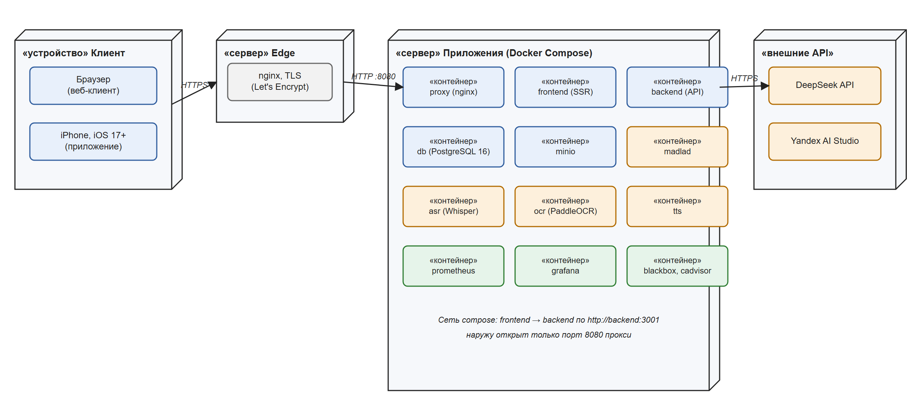
Рисунок 6.2 – Диаграмма развёртывания (UML Deployment)

7 Используемые типы и структуры данных
Основные классы предметной области и их связи показаны на рисунке 7.1. Подсистема перевода оперирует запросом (TranslationRequest), результатом (TranslationResult), маршрутом и рёбрами графа качества (ModelEdge); движки перевода реализуют общий интерфейс TranslationEngine. Подсистема обучения хранит колоды (Deck), карточки (Card), журнал повторений (ReviewLog) и состояние памяти (MemoryState), которое вычисляет планировщик FSRS.
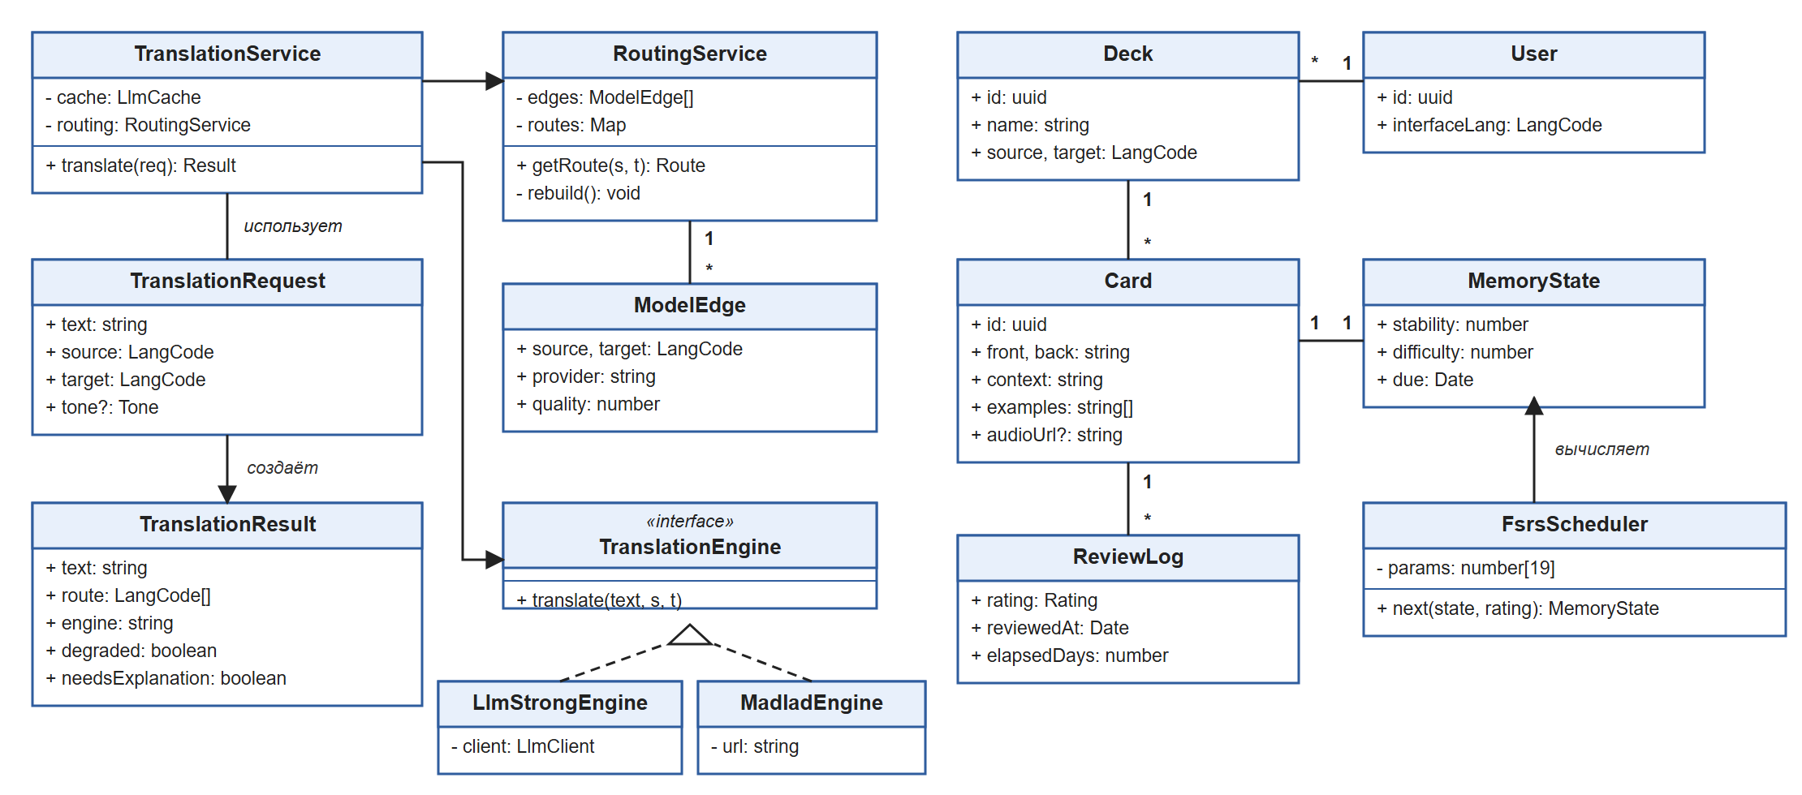
Рисунок 7.1 – Диаграмма классов (UML Class)
Таблица 7.1 – Основные структуры данных
Структура | Хранение | Содержание
Реестр языков | registry.json (генерируется в код) | 247 языков, модели, качество пар, доступные функции
Кэш ответов LLM | память (LRU, 50 000) + таблица llm_cache | пространство имён, ключ sha256, значение jsonb, срок жизни
Фразы разговорника | таблица phrases | пара языков, исходный и целевой текст, примечание
Карточки слов | таблица word_cards; SQLite на устройстве | лицо, оборот, контекст, примеры, аудио
Состояние памяти | на устройстве | стабильность, трудность, дата следующего повтора

8 Перспективы развития и интеграции
– синхронизация карточек между вебом и мобильным приложением через учётную запись пользователя;
– веб-версия модуля обучения (реализация FSRS на TypeScript);
– публичный API перевода и словаря для сторонних образовательных платформ (LMS, электронные учебники);
– интеграция с российскими LLM-платформами (Yandex AI Studio, GigaChat) и локальными моделями для работы без внешних API;
– экспорт карточек в форматы Anki и Quizlet, приложение для Android.

Заключение
Средствами IDEF0, BPMN и UML описан программный продукт «TransLark»: назначение, функции, пользователи, интерфейсы, компоненты, структуры данных и перспективы развития. Модели используются далее при разработке технического задания (ЛР 2) и эскизного проекта (ЛР 3).

